Articulo 1

Contratar músicos en Lima era un lío y un riesgo. Por eso lanzamos AudifyLink App, una solución para hacerlo 100% transparente y seguro.

¿Y cómo garantizamos que no falle? Simple: tiene un motor blindado. Pusimos lo más potente de Google Cloud Platform y AWS a trabajar juntos para que la app nunca se caiga y soporte a toda la gente que entre.

Las funciones principales son:

Match musical perfecto: Una IA (AWS Personalize) que te recomienda solo a los músicos que realmente van con tu gusto. Cero búsquedas aburridas.

Chat directo: Comunicación inmediata con el artista o cliente, sin intermediarios. Recibes alertas de invitaciones y propuestas de contratación directo al celular.

Pago blindado: Implementamos Stripe, un sistema globalmente seguro (PCI-DSS), que protege tu dinero y tus datos contra estafas hasta que el servicio se completa.

AudifyLink es la herramienta definitiva para ordenar y profesionalizar la movida musical en vivo en Lima.

Reflexión

La verdad es que AudifyLink entra con pie derecho porque le pega justo al centro del dolor de ese mercado: el miedo a que te estafen o que todo sea un lío.

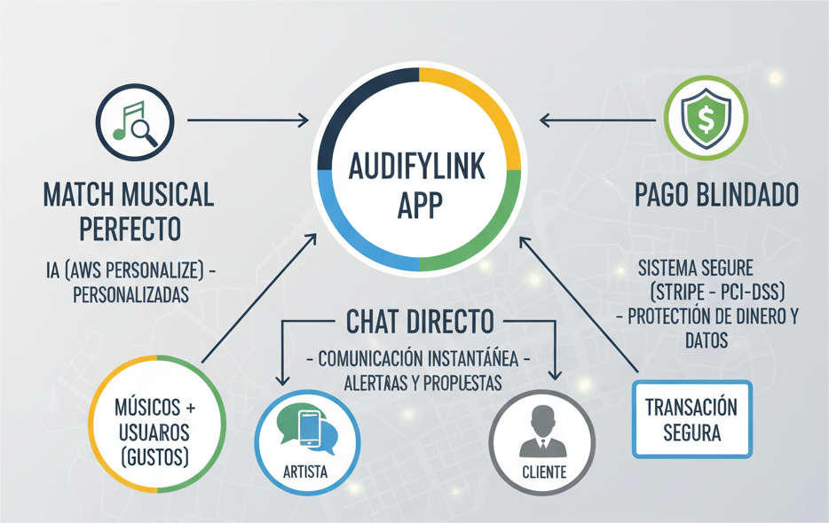La aplicación no solo digitaliza la contratación de músicos en Lima, sino que la profesionaliza. Lo logra construyendo un "motor blindado" (GCP/AWS) que garantiza la estabilidad, mientras que la Inteligencia Artificial (AWS Personalize) asegura la satisfacción del cliente al ofrecer un match musical perfecto. El elemento final, la integración de Stripe y la certificación PCI-DSS, elimina la barrera psicológica de la estafa.

Articulo 2

En 1998, Juan Fernando Arango y dos socios montaron Pasarela Virtual en Medellín cuando nadie confiaba en internet. Empezaron vendiendo CDs y libros online, pero como no funcionó, se pasaron a procesar pagos digitales.

Hoy el mercado colombiano mueve 150 billones al año y crece al 35%. La competencia es dura: PU tiene el 63% del mercado, Mercado Pago el 16%, y hay varias más sacando productos nuevos constantemente.

Pasarela Virtual tiene un problema: no innova. Sus programadores se la pasan resolviendo problemas del día a día y la competencia les está ganando con apps y nuevas tecnologías.

Los socios tienen dos opciones:

Opción 1: Capacitar 5 empleados actuales. Cuesta $315 millones, pero tardan año y medio en sacar algo nuevo y se pueden ir después.

Opción 2: Contratar empresa externa. Cuesta $888 millones, pero en 8 meses ya tienen producto nuevo. El problema es que el conocimiento queda afuera.

No se han decidido todavía.

Reflexión

Pasarela Virtual está en un punto crítico: ser el pionero ya no sirve. La inacción es un riesgo real de quiebra en un mercado de pagos que, te recuerdo, está creciendo un brutal 35%.

El dilema se reduce a esto: si esperan, mueren. Por eso, la única salida lógica es una estrategia híbrida para asegurar la supervivencia:

Acelerar (¡Ya!): Contratar a un equipo externo para ganar la velocidad que necesitan y ejecutar los cambios en solo 8 meses. Esto es una necesidad de supervivencia inmediata.

Asegurar el Futuro: A la vez, deben exigir que ese equipo de fuera transfiera todo su conocimiento al equipo interno.

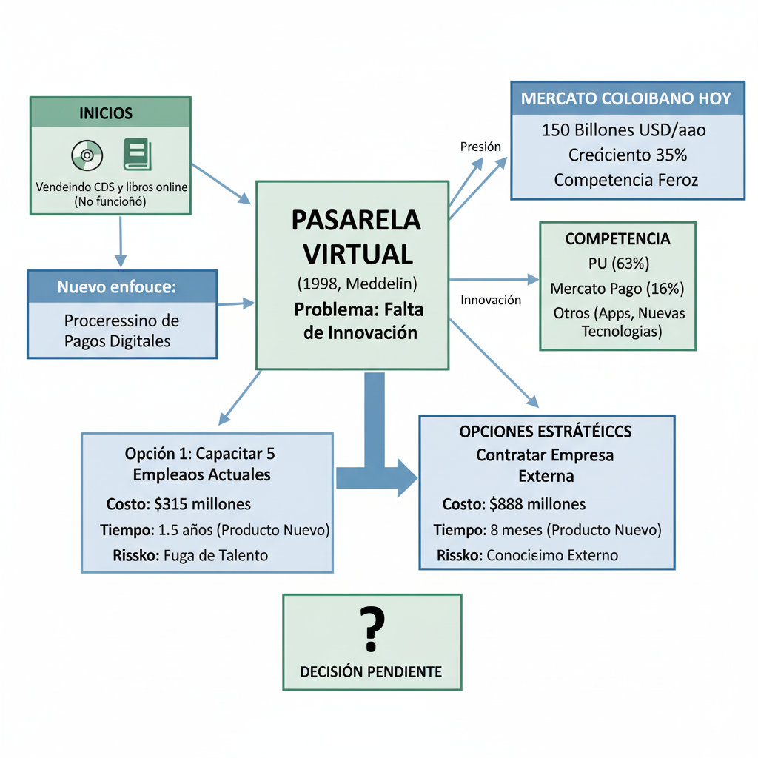

Articulo 3

Forjar EPP es una empresa ecuatoriana que da cursos de oratoria, inglés y otras capacitaciones. El problema que tenían era que sus clientes debían ir al banco a depositar, mandar el comprobante por WhatsApp y esperar a que les confirmen. Un proceso tedioso.

Por eso decidieron analizar dos pasarelas de pago para facilitarle la vida a sus clientes: PayPal y PlacetoPay.

PayPal: Es reconocida mundialmente y eso da confianza, pero tiene un problemón en Ecuador: no tienen convenios con bancos locales. Para recibir tu plata te mandan un cheque por correo que demora mínimo 10 días. Eso sí, no cobran mensualidad, solo una comisión por cada venta.

PlacetoPay: Es colombiana, lleva 20 años en el mercado y en Ecuador está respaldada por Diners Club. El problema es el costo: cobran $1,000 USD iniciales para configurar el botón de pagos y $74 mensuales. También tienen planes más baratos de links de cobro desde $15 al mes. Pero la ventaja es que transfieren directo a tu banco ecuatoriano.

Reflexión

A ver, el caso de Forjar EPP es un ejemplo clarísimo de cómo un proceso administrativo arcaico (ir al banco y mandar el comprobante) estaba matando la venta. ¡Nadie quiere pasar por ese dolor de cabeza hoy en día!

Mira PayPal: sí, es un nombre que da peso, pero en Ecuador es un chiste logístico. Que te manden un cheque por correo que demora 10 días para cobrar tu plata... ¡eso anula por completo el beneficio de vender online! No sirve.

PlacetoPay es la opción cara, con esos $1,000 USD de entrada que duelen. Pero resuelve el problema real: te transfiere la plata *directo* al banco ecuatoriano. En el comercio electrónico, la velocidad es lo que manda. Si Forjar EPP quiere dejar de perder clientes, tiene que hacer que el pago y la inscripción sean inmediatos. El costo de PlacetoPay es el precio de la supervivencia y la profesionalización. De hecho, la opción más barata de links de cobro es un excelente punto de partida para que prueben la plataforma.

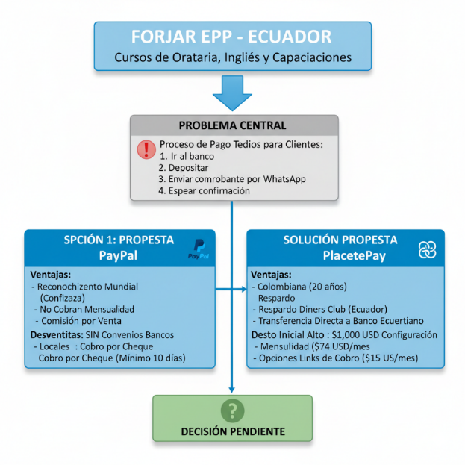Articulo 4  
Este estudio mira cómo las pasarelas de pago ayudaron a que Netflix y Amazon Prime crecieran tanto entre 2017 y 2021. Para explicarlo fácil, las pasarelas son como el mensajero seguro entre tu tarjeta y la plataforma donde pagas.  
Estas pasarelas son esenciales porque le dan al usuario esa tranquilidad de que su información está protegida y puede acceder al servicio desde cualquier parte del mundo, a cualquier hora. Sin embargo, todavía hay retos por resolver: hace falta que más personas entiendan cómo funcionan estos sistemas, que se pierda ese miedo a pagar por internet, y que haya normas más claras que protejan a todos. Al final, lo que marca la diferencia es juntar varios elementos: un sistema de pago que sea realmente seguro, contenido que valga la pena, precios que la gente pueda pagar, y sobre todo, que todo el proceso sea fácil y rápido. Esa es la receta que hizo que el streaming despegara de la forma en que lo hizo.

Reflexión

Lo más interesante de todo esto es darnos cuenta de que Netflix y Amazon Prime no triunfaron solo por sus series o películas, sino porque hicieron que pagar fuera tan fácil y seguro que ya ni lo pensamos. Ahora en tan solo 3 segundos desde el celular ya estamos viendo lo que queramos.

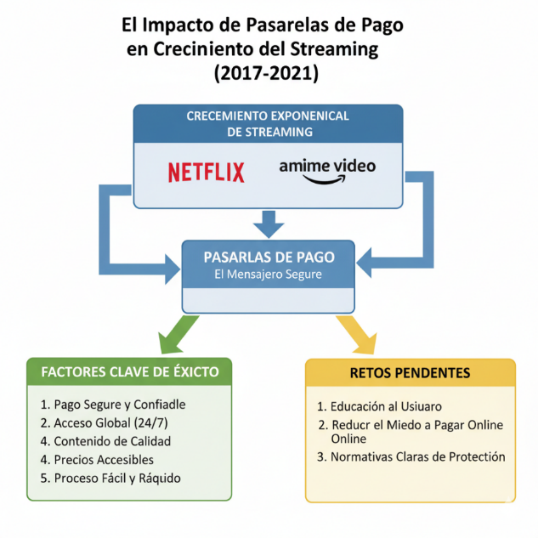La pandemia nos obligó a confiar en los pagos digitales casi de un día para otro. Gente que nunca había comprado online de repente estaba pagando todo por internet. Eso demuestra que muchas veces nuestro mayor obstáculo no es la tecnología, sino simplemente el miedo a lo nuevo.

Articulo 5

E-Parking es una app creada para resolver el problema cotidiano de buscar parqueadero en Bogotá. Mediante sensores en parqueaderos aliados, muestra espacios disponibles en tiempo real y permite reservar y pagar desde el celular. El problema es serio: el 36% de los bogotanos tiene estrés por el tráfico, y con 2.4 millones de vehículos diarios y solo 2.790 parqueaderos, encontrar dónde estacionar puede tardar tanto como el viaje.Está dirigida a personas de 18 a 40 años de estratos 3 al 5 con vehículo propio, especialmente en la zona norte. Aunque hay competencia como CityParking y Ruedaz, estas apps tienen fallas técnicas y limitaciones. E-Parking promete alianzas con todo tipo de parqueaderos y mejor experiencia de usuario.

Reflexión

Lo que me genera dudas es si realmente vamos a cambiar nuestros hábitos tan fácilmente. Los bogotanos somos de los que prefieren ir "a ver qué pasa" en vez de planear. Esa mentalidad está muy arraigada, y cambiarla no será tan simple como tener una app bonita. Además, con una inversión de $177 millones el primer año, el modelo de negocio tiene que estar muy bien pensado para ser sostenible.

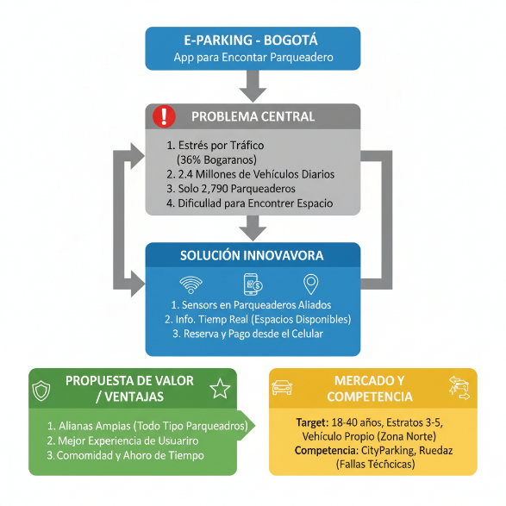

Articulo 6

Este proyecto busca llevar al mundo digital al Almacén Sudaewoo de Medellín, un negocio que vende repuestos para carros de marcas como Hyundai, Kia y Chevrolet. Hoy en día solo atienden en el local, obligando a la gente a ir físicamente a comprar, mientras que otros negocios ya están vendiendo por internet y les están ganando terreno.  
El problema: Los dueños del almacén no le ven el potencial real a vender por internet y hasta le tienen algo de miedo al tema. Y no son los únicos, casi todas las empresas de repuestos en Medellín están igual de atrasadas en esto de lo digital. Las pocas que tienen páginas web las tienen tan mal hechas que casi no sirven para nada.  
La propuesta: Montar una tienda virtual donde la gente pueda ver los repuestos, agregarlos al carrito y pagar de manera segura con opciones como PSE o Mercado Pago.

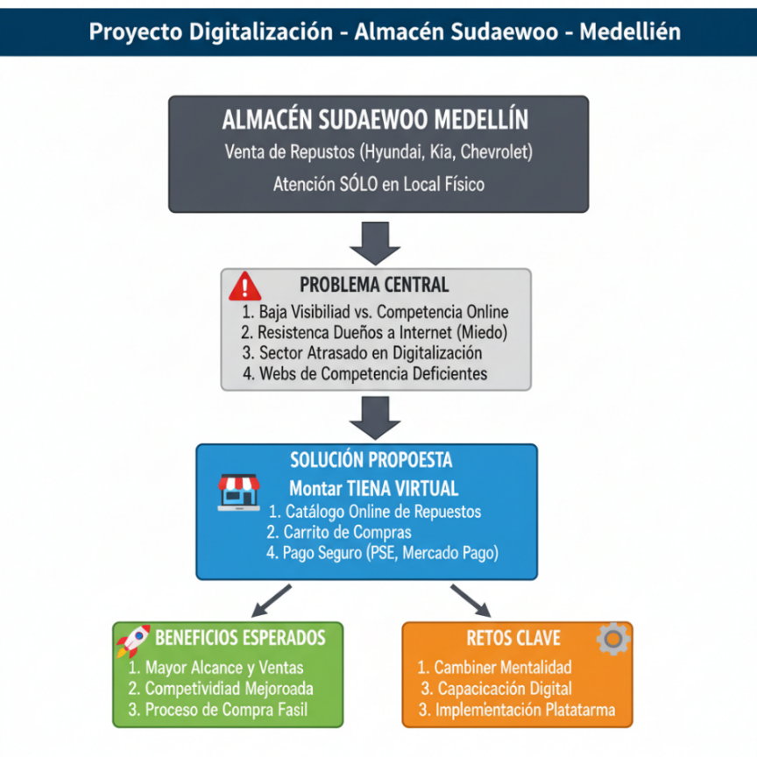  
  
Reflexión   
  
La gente hoy prefiere buscar un repuesto a las 10 de la noche desde su celular que salir en medio del tráfico de Medellín. Si no te adaptas a esa realidad, simplemente te vas quedando atrás sin darte cuenta.  
Muchos empresarios creen que vender por internet es carísimo y súper complicado, cuando realmente hay opciones accesibles. El verdadero problema no es el dinero ni la tecnología, es la mentalidad de "siempre lo hemos hecho así y nos ha ido bien". Pero lo que funcionaba hace 10 años ya no funciona hoy.  
Lo que queda claro con este proyecto es simple: hay que actualizarse o te vas quedando atrás.   
  
Articulo 7  
La pandemia obligó a todos a comprar online sin preparación. En Colombia operaban 97 pasarelas de pago en 2018, un crecimiento del 53.9% en un año. Con el COVID-19 esto explotó.

El problema: más ventas = más robos

En 2018 hubo 21,687 denuncias por delitos informáticos en Colombia, aumento del 36%. El más común fue hurto por medios digitales con 12,014 casos.

Amenazas más comunes:

Web Skimming: Hackean tiendas reales y roban datos de tarjeta mientras compras

Phishing: Correos falsos con links que roban tu información

Páginas clonadas: Copias exactas de sitios reales pero falsas

Fraude de triangulación: Compran con tus datos robados y cambian dirección de envío

Una encuesta reveló:

19 de 45 personas nunca habían oído de pasarelas de pago

La principal barrera es miedo a robo de datos

Las campañas de seguridad solo existen para bancos, no para comercios

Recomendaciones básicas:

Verifica "https://" y candado en el navegador

Usa antivirus actualizado

Desconfía de ofertas por WhatsApp

Revisa bien la URL antes de comprar

Reflexión

El verdadero problema no es técnico, es cultural. Bancos y comercios cumplen normas y quieren vender más, pero nadie invierte en enseñarle a la gente cómo protegerse. Las campañas de seguridad solo existen para productos bancarios, dejando a los compradores online abandonados frente a los estafadores.

La desconfianza de la gente no es infundada, tienen razones reales para tener miedo. Y mientras los comercios no eduquen a sus clientes, el e-commerce seguirá siendo visto como peligroso.

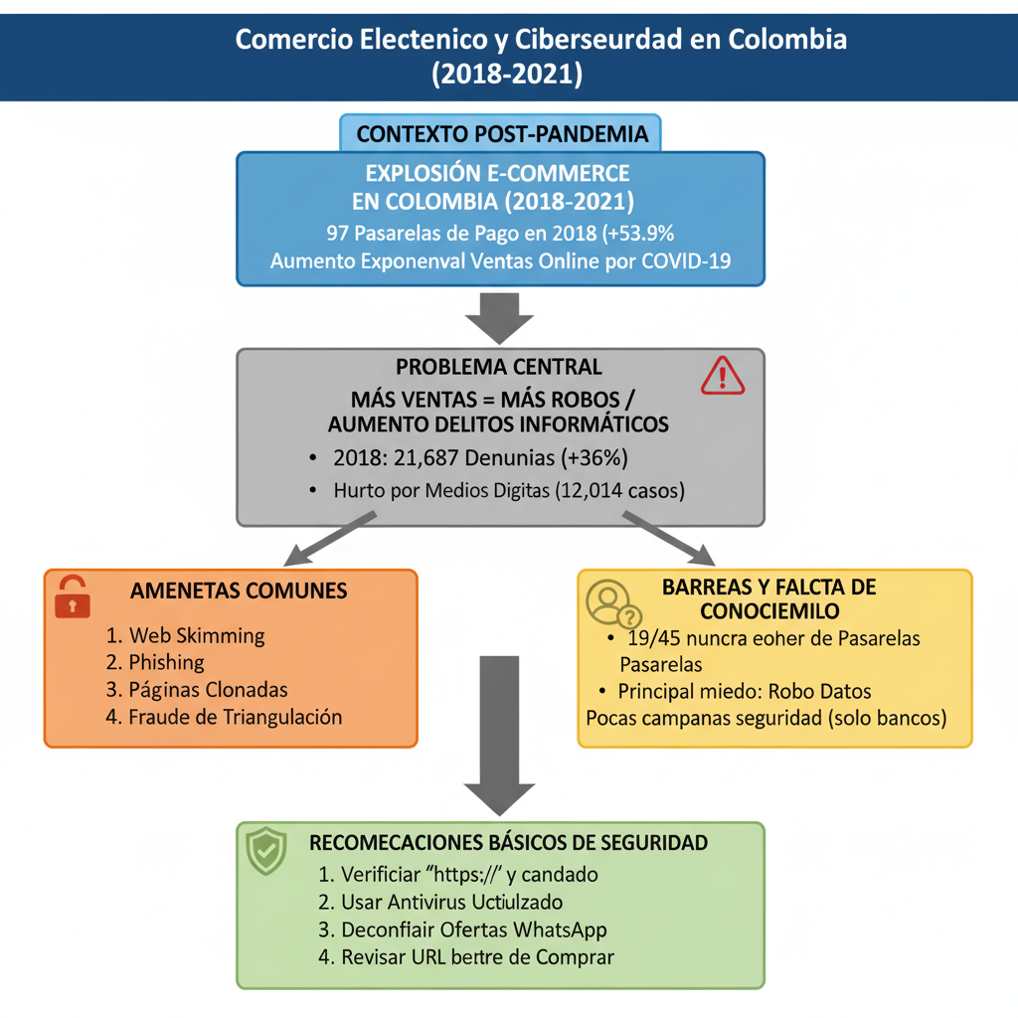

Articulo 8   
En Lima, recargar las tarjetas del Metropolitano, Metro y Corredores es un problema. Las colas son eternas, las máquinas son pocas o no funcionan bien, y la gente pierde hasta una hora esperando. Muchos recurren a revendedores informales que cobran más caro.

La solución es RapiCard, una app que integra todas las tarjetas de transporte en una sola plataforma. Desde tu celular puedes recargar sin hacer colas, ver tu saldo en tiempo real y suscribirte a una membresía mensual de S/4 con recargas ilimitadas y viajes gratis.

Pasarela de pago: RapiCard usaría Stripe, una pasarela de pago certificada internacionalmente (PCI-DSS) que garantiza seguridad en las transacciones y protege los datos de tarjetas. El costo de afiliación a Visa es de $100 USD anuales más IGV.

Reflexión

RapiCard no debería existir. En un sistema bien pensado, la Municipalidad habría desarrollado esta app desde el inicio. Pero como no lo hizo, se abre una oportunidad de negocio donde emprendedores privados resuelven lo que el Estado ignoró.

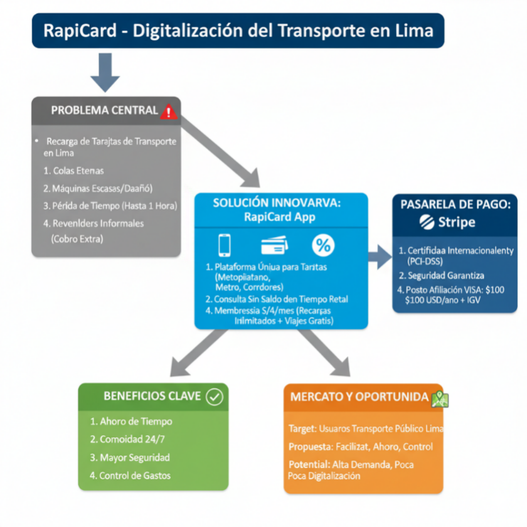

Articulo 9

El negocio de enviar dinero en efectivo (los giros de Efecty, etc.) se está muriendo. ¿Por qué? Tres motivos lo están sepultando:

Más gente con cuenta de banco: Casi todos los adultos ya tienen cuenta bancaria, y las ayudas del gobierno (como Ingreso Solidario) empujaron a más gente a lo digital.

El boom de las billeteras: Apps como Nequi y Daviplata crecieron muchísimo y te dejan mandar plata gratis, sin hacer filas ni salir de casa. ¿Quién va a seguir pagando $6,000 por un giro si en Nequi es $0?

El gobierno quiere digitalizar todo: Se viene más regulación estricta para el efectivo, lo que significa más costos para las empresas de giros.

¿Qué toca hacer para no desaparecer?

La mejor salida, según el artículo, es crear su propia billetera electrónica. Así pueden competir ofreciendo transferencias y pagos casi sin costo.

Reflexión

El dinero está migrando del papel a la *app*, y aferrarse al efectivo es una estrategia obsoleta. La única vía para sobrevivir y capitalizar la ola digital es transformarse urgentemente como una billetera electrónica propia.

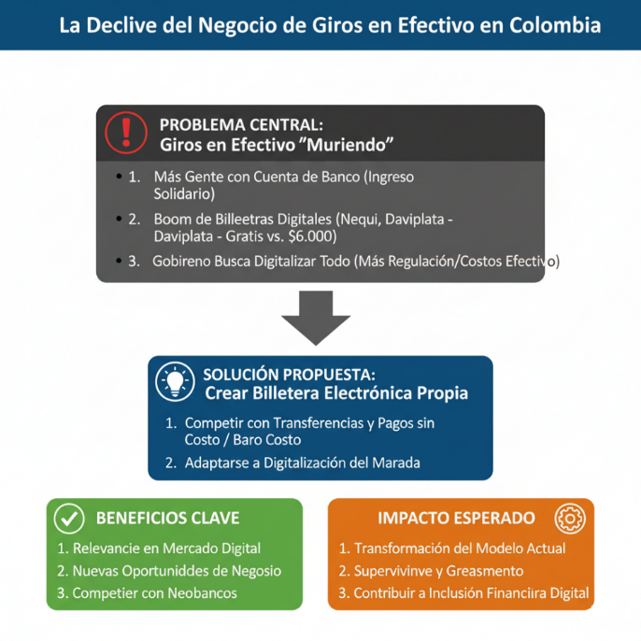

Articulo 10

La solución es dejar de 'buscar papeles' y hacer que el sistema sea inteligente. Se propone la automatización total mediante una cirugía tecnológica: conectar directamente la pasarela de pagos con el corazón financiero de la universidad usando esos 'traductores' llamados conectores (BAPIS). Esto garantiza que el pago se aplique en menos de una hora y permite aceptar tarjetas locales clave (Tuya, Colsubsidio), eliminando las filas y la mala experiencia.  
A pesar de una inversión inicial de $119.5 millones , el proyecto es totalmente viable, ya que ahorraría a la universidad más de $190 millones en un periodo de seis meses al eliminar costos de comisiones por transacciones físicas y reducir drásticamente los gastos de personal administrativo.

Reflexión

Lo que Uniminuto está descubriendo es súper real: en el mundo de hoy, la lentitud es lo que más caro sale. Que un estudiante espere 48 horas por un pago, sintiéndose frustrado.

la pasarela de pagos no es un lujo, sino pura inteligencia financiera. Invertir para ser rápidos, eliminar el trabajo manual y, ¡ojo!, además aceptar todas las tarjetas, se traduce en un ahorro brutal.

Al final, el mensaje es simple y nos sirve a todos: si quieres que tu servicio funcione bien y que la gente confíe en ti (ya sea como estudiante o cliente), tienes que ser ágil.

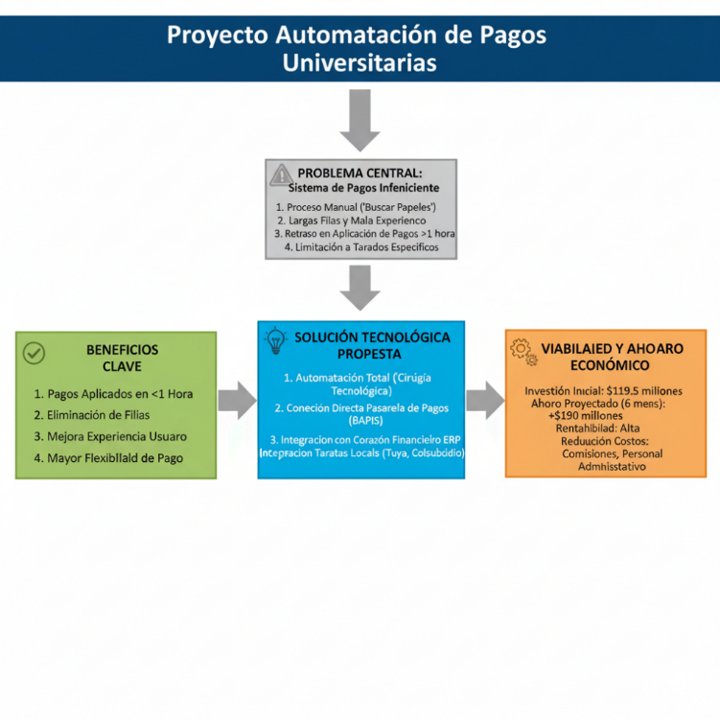

Articulo 11

En los Andes, los estudiantes usan "Wheels" (carpooling) por WhatsApp dividido en grupos por zonas. Tiene problemas: mala comunicación, sectorizacion y falta de optimización. El pago es $3,000 en efectivo.

App que conecta automáticamente conductores con pasajeros en su ruta. El conductor ingresa origen-destino (debe incluir la universidad), la app busca pasajeros compatibles, y el pago es digital ($4,000) o efectivo ($3,000). For U cobra $400 de comisión por viaje.

Pasarela de pagos: For U usa PayU, certificada PCI-DSS, que cobra $800 + 2.79% por transacción.

Reflexion  
  
Este proyecto muestra algo interesante: no siempre hay que inventar la pólvora. A veces la mejor idea es arreglar lo que ya funciona mal. Los estudiantes de los Andes ya hacían carpooling por WhatsApp, pero nadie se había detenido a preguntarse: ¿esto se puede hacer mejor?  
La oportunidad está en los detalles  
For U no reinventa la rueda, literalmente mejora cómo las personas comparten el carro. La diferencia está en hacer bien lo básico: conectar rutas que coinciden, permitir pagos seguros con PayU (certificado PCI-DSS), y cobrar solo $400 por viaje. Nada del otro mundo, pero funciona porque ataca problemas reales que la gente sufre todos los días

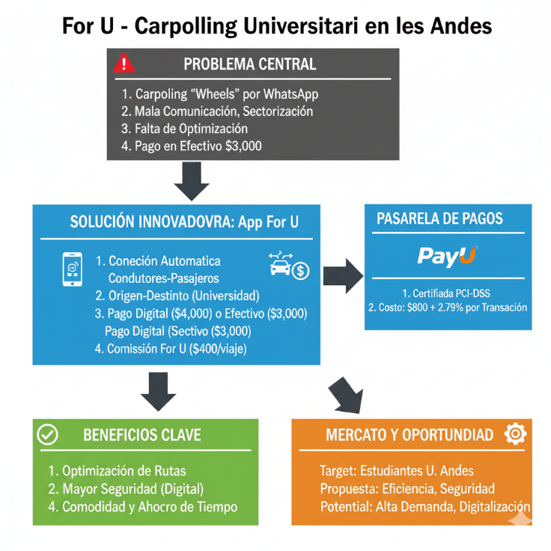

Articulo 12  
Este trabajo de diploma aborda la implementación del comercio electrónico en la Sucursal de Ómnibus Transtur Varadero. El problema identificado es que las empresas transportistas cubanas no han logrado insertarse al escenario digital, a diferencia del resto del mundo donde el e-commerce crece constantemente. La investigación propone un procedimiento metodológico que fusiona dos modelos: eMICA (modelo de adopción de comercio electrónico en internet) y PESCE (modelo de organización para la planeación estratégica del e-commerce). El procedimiento consta de tres fases principales: Gestión del Proyecto (que incluye planificación de tiempos, costos y recursos), Diagnóstico Organizacional (que evalúa si la empresa tiene las capacidades tecnológicas y humanas necesarias mediante análisis DAFO), e Implementación del Sitio Web (que se desarrolla progresivamente en tres etapas: promoción con información básica, provisión con elementos interactivos como catálogos y formularios, y procesamiento con transacciones seguras online). El trabajo concluye que el comercio electrónico es fundamental para la competitividad de las empresas turísticas.

Reflexión

Este caso es el ejemplo perfecto de cómo el mundo nos está rebasando. Me indigna pensar que en un país tan turístico como Cuba sigamos yendo a comprar un pasaje de autobús físicamente cuando es un clic en cualquier otro lado. La autora acierta al proponer ir paso a paso, porque cambiar la mentalidad es más lento que programar.

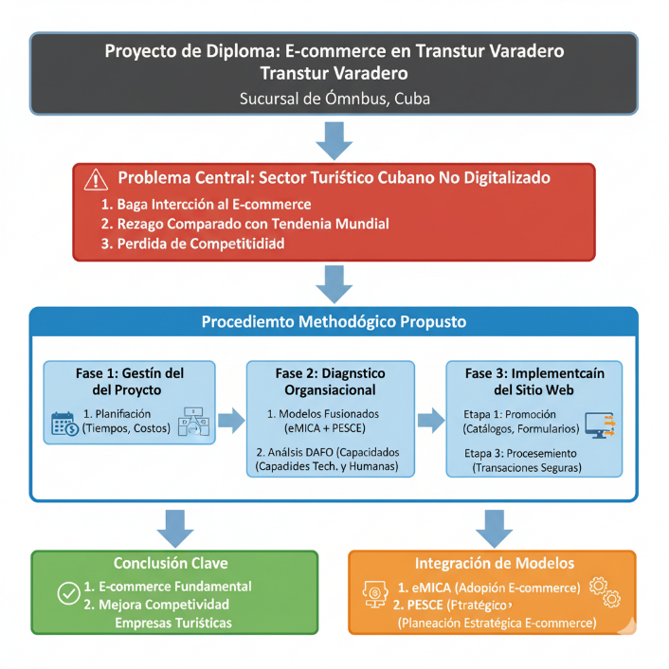

Articulo 13

Cognican es una app creada en 2020 por Alejandro Torres para que los dueños de perros puedan tomar cursos de adiestramiento por internet. Apunta al mercado de países donde se habla español, con cerca de 27 millones de personas que tienen perros.  
El negocio: Maneja la metodología Lean Startup y tiene dos modalidades: Essentials (versión básica) y Premium (incluye consultas con expertos). Puedes contratar servicios adicionales aparte.  
La tecnología:  
Se puede usar desde el celular, tablet o computadora con Ionic y Angular  
Utiliza microservicios en Google Cloud Desarrollada en Java con Spring Framework y Kubernetes  
Sistema de pago: Los cursos se pagan mediante PayPal. Al comprar, te redirige a PayPal para hacer el pago seguro. Luego la app confirma con PayPal que se realizo un pago y activa el curso.

Reflexión

Cognican ilustra la convergencia exitosa entre una necesidad de mercado específica y una ejecución tecnológica moderna. Al dirigirse a los 27 millones de dueños de perros hispanohablantes con una solución digital flexible , la app demuestra cómo el enfoque *Lean Startup* permite escalar rápidamente un servicio especializado. Es un modelo claro de cómo la accesibilidad y la confianza (pago seguro con PayPal) son fundamentales para digitalizar con éxito un servicio tradicional como el adiestramiento canino.

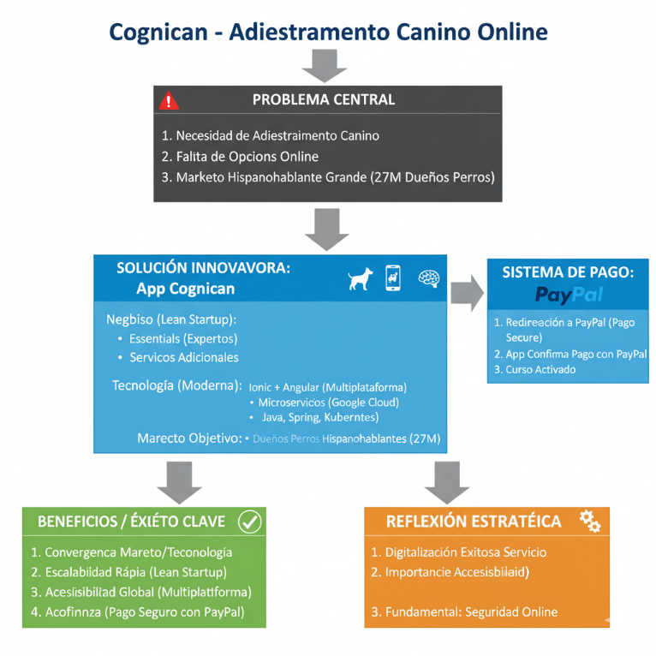

Articulo 14

Este trabajo busca entender cómo operan las empresas Fintech en Colombia, esas que aprovechan la tecnología para darnos servicios financieros sin tanto lío como los bancos de siempre. Ahora mismo tenemos unas 394 de estas empresas funcionando en el país, y las pasarelas de pago como PayU son de las más usadas, te dan como 14 formas de pagar y te cobran 3.49% más $800 pesos por cada venta, aunque si mueves más de $100 millones al mes puedes conversar con ellos para bajar esa tarifa. PayU se las tiene que ver con otras plataformas como Wompi, Placetopay y Mercadopago, mientras que la mayoría de nosotros seguimos prefiriendo las tarjetas (51%), aunque apps como Nequi cada vez tienen más gente usándolas. Eso sí, hay que estar pilas con los temas de seguridad y no caer en estafas cuando usamos estas cosas. Lo bacano es que gracias a estas Fintech, mucha más gente puede acceder a servicios financieros que antes eran un dolor de cabeza conseguir. En pocas palabras, las Fintech llegaron para quedarse y están haciendo que manejar la plata sea más fácil para todos los colombianos.

Reflexión

Lo que más me llama la atención es cómo las Fintech están cambiando radicalmente nuestra relación con el dinero, porque antes tocaba hacer filas eternas en los bancos y ahora todo se resuelve desde el celular en minutos. Plataformas como PayU han abierto puertas a muchos emprendedores que antes no podían aceptar pagos digitales por las comisiones tan altas de los bancos tradicionales, democratizando realmente el acceso al comercio electrónico. Sin embargo, me preocupa que todavía hay mucha gente que no entiende bien cómo funcionan estas plataformas y terminan siendo víctimas de estafas o se endeudan sin darse cuenta con créditos que aprueban en segundos. También pienso en las personas mayores o sin acceso a internet que pueden quedar excluidas si todo se vuelve completamente digital, ese es un reto grande que no podemos ignorar. Lo positivo es que ahora hay competencia real y los bancos tienen que mejorar sus servicios para no perder clientes, lo que al final nos beneficia a todos con mejores precios y opciones. En conclusión, las Fintech llegaron para quedarse y tienen un potencial enorme, pero necesitamos más educación financiera, mejor regulación y pensar en cómo incluir a todos, no solo a los que ya estamos conectado

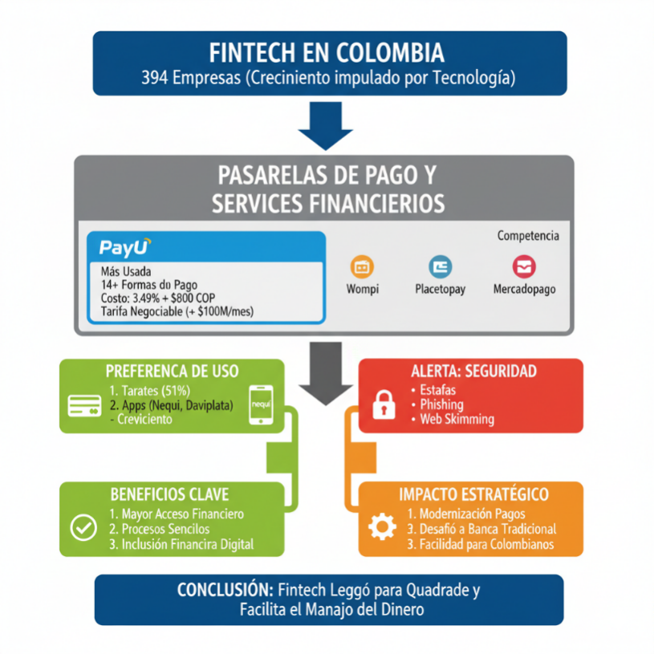

Articulo 15

Esta investigación analiza cómo las pequeñas y medianas empresas ecológicas del Valle de Aburrá venden sus productos de alimentos, bebidas y aseo por internet. Después de entrevistar a cinco empresas, se vio que la mayoría organiza bien sus estrategias digitales, pero no todas dejan comprar directamente en sus páginas web. En cuanto a las pasarelas de pago, apenas dos negocios usan plataformas como PayU para cobrar con tarjeta; los dem4ás reciben el dinero por transferencia bancaria o cuando entregan el pedido, algo bastante común en Colombia donde mucha gente no maneja tarjetas. El estudio muestra que aunque las ventas por internet aumentaron muchísimo con la pandemia, estas empresas todavía batallan con varios problemas: necesitan aprender más sobre tecnología digital, explicarles bien a sus clientes por qué vale la pena comprar productos naturales, y hacer que las ventas por internet superen a las de sus tiendas físicas.

Reflexión

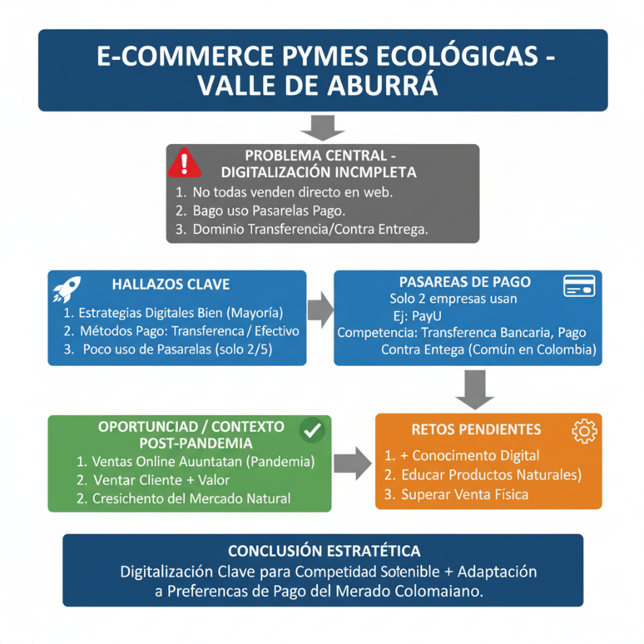Me parece muy real lo que viven estas empresas verdes tratando de venderse por internet, porque se nota que van aprendiendo sobre la marcha. Lo de las pasarelas de pago dice mucho de cómo somos en Colombia - la gente no confía tanto en meter los datos de la tarjeta en cualquier página y prefiere pagar al recibir o hacer una transferencia directa. Con la pandemia les tocó acelerar todo lo que tenían pensado hacer en varios años, y por eso algunos todavía andan medio perdidos con la tecnología. Pero lo más duro para ellos es que tienen que hacer dos trabajos al mismo tiempo: convencer a la gente de comprar por internet y además explicarles por qué deberían pagar más por productos naturales.

Articulo 16

Esta investigación analiza cómo mejorar el proceso de compra online en la empresa de carteras Seis Sentidos, enfocándose en por qué la gente abandona el carrito antes de pagar. Los investigadores usaron el modelo UTAUT2 para entender qué factores influyen en que alguien complete su compra, y encontraron algo interesante: aunque la literatura dice que lo más importante es la confianza y seguridad, en la práctica los usuarios colombianos se fijan más en que la página se vea bien en el celular (responsive) y en qué pasarela de pago tiene disponible. Respecto a las pasarelas de pago, descubrieron que PayU es la más confiable para los colombianos, especialmente cuando muestra el logo de PSE, que es el método preferido porque la gente lo asocia directamente con seguridad bancaria.

Reflexión

Lo que más me llama la atención es cómo este estudio demuestra que copiar modelos extranjeros no siempre funciona en Colombia. Resulta que todos esos estudios internacionales que hablan del candado de seguridad y el certificado HTTPS no aplican acá, porque la gente simplemente no se fija en eso - lo que de verdad importa es ver ese botoncito de PSE que todos conocemos de pagar los recibos y que la página no se descuadre en el celular. Esto refleja algo bien colombiano: confiamos en lo familiar, en lo que ya usamos todo el tiempo, no en simbolitos técnicos que nadie nos explicó para qué sirven. 3

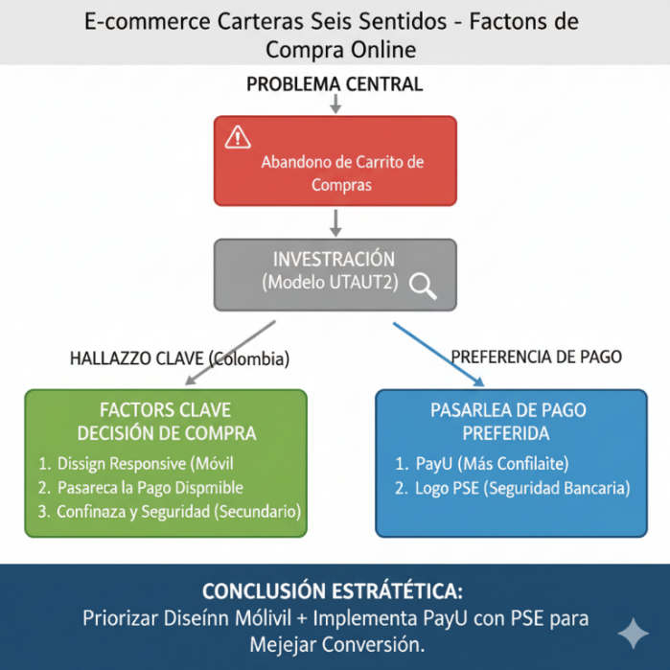

Articulo 17

Este trabajo presenta la estrategia de lanzamiento de CrisNet, una nueva pasarela de pagos en Perú dirigida a jóvenes emprendedores que están iniciando negocios digitales. La propuesta se diferencia de competidores como Culqi, Niubiz o Mercado Pago al ofrecer liquidación del dinero en tiempo real, comisiones más bajas y atención al cliente las 24 horas, elementos que los emprendedores valoran mucho porque necesitan flujo de caja rápido para mantener sus negocios. El estudio identificó que aunque existen muchas pasarelas en el mercado peruano, ninguna se enfoca realmente en acompañar al emprendedor novato en todo su proceso, dejándolos solos con robots o procesos complicados cuando necesitan ayuda urgente. CrisNet busca posicionarse como "tu aliado más valioso", ofreciendo no solo el servicio técnico de procesar pagos, sino también capacitación, integración rápida en 48 horas y ese factor humano que los emprendedores peruanos todavía necesitan para sentirse seguros al dar sus primeros pasos en el comercio electrónico.

Reflexión

Lo que más rescato de este caso es que nos enseña algo bastante obvio pero que muchas empresas olvidan: en un mercado donde todos ofrecen prácticamente lo mismo, lo que realmente marca la diferencia no es la tecnología sino entender qué siente tu cliente. Los emprendedores peruanos no están buscando solo una plataforma que procese pagos, están buscando alguien que los agarre de la mano en sus primeros pasos y no los deje botados hablando con un robot cuando algo sale mal o tienen una duda urgente. Me parece muy inteligente que CrisNet se haya dado cuenta de esto - que por más digital que sea todo ahora, la gente sigue necesitando ese contacto humano que les dé tranquilidad, más aún cuando están metiendo sus ahorros en un negocio que apenas están arrancando y donde cada peso cuenta.

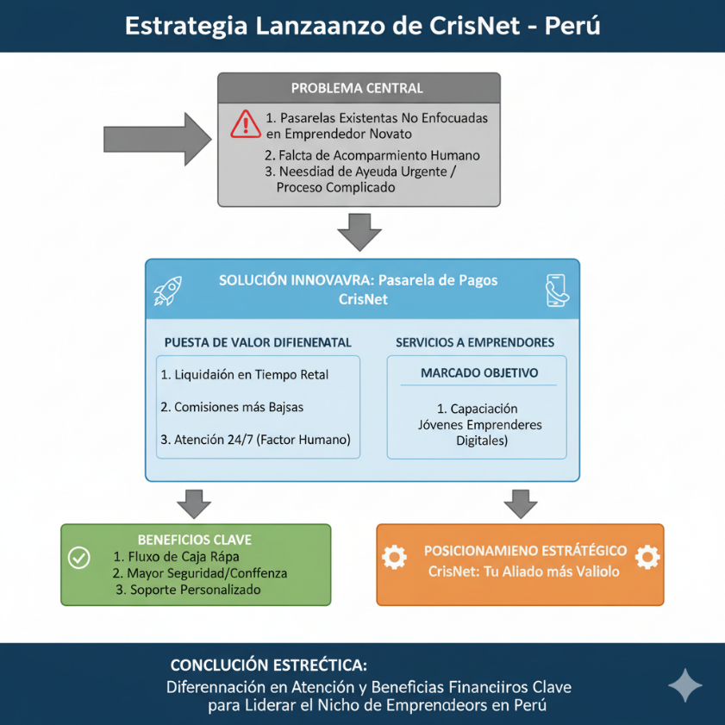

Articulo 18

Ya no es solo una opción para nuestras empresas, sino una necesidad vital para el crecimiento. Este modelo de tesis propone un camino claro y adaptado a nuestra realidad, basado en los éxitos de gigantes globales. Un componente clave es asegurar el cobro, y ahí es donde brilla PayU: es una de las pasarelas de pago más recomendadas, ofreciendo a los clientes múltiples opciones (tarjeta, efectivo, etc.) y toda la seguridad necesaria para que se sientan tranquilos al comprar.Montar una tienda online de pies a cabeza, con una logística que funcione como un reloj y un servicio al cliente que enamore, es la llave para que nuestras empresas crezcan de verdad, vendan más y se midan con cualquiera fuera del país. La movida, en el fondo, es tomar ese negocio tradicional que ya conocen y darle el empujón digital con bases bien firmes.

Reflexión

El mensaje claro es que la supervivencia y expansión de nuestros negocios pasa hoy por el mundo digital. No se trata de imitar, sino de tomar las mejores prácticas globales

(como PayU para el cobro seguro) y adaptarlas a nuestro modo. El éxito dependerá de una decisión firme: meterle el hombro a la logística, al servicio y a la base tecnológica. Así es como el ingenio colombiano se proyecta globalmente.

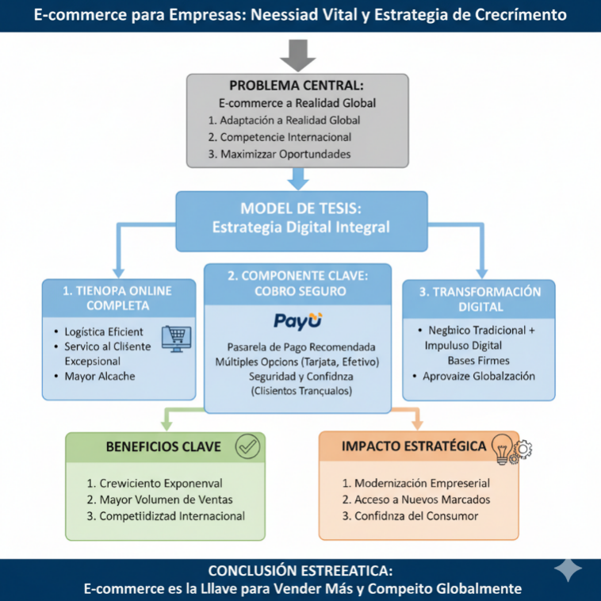

Articulo 19

El proyecto trabaja con tres microservicios que se reparten las tareas: uno maneja todo lo administrativo como usuarios y lavados, otro se encarga de conectar a los clientes con los servicios disponibles, y el tercero gestiona las notificaciones y archivos usando los servicios de Amazon. Cuando un cliente escoge su cita de lavado, el sistema le muestra cuánto va a pagar y si acepta, lo manda directo a PayPal para que haga el pago; después de que PayPal confirma que ya pagó, la cita queda guardada y le llegan mensajes al cliente y al trabajador que va a hacer el lavado. Estos microservicios se comunican entre ellos usando el API Gateway de Amazon y aprovechan otros servicios como la base de datos MySQL, el almacenamiento S3, el envío de correos con SES y los mensajes de texto por SNS. Esto hace que use Elastic Beanstalk, que automáticamente ajusta los recursos a la demanda, distribuye la carga y mantiene la aplicación siempre activa.

Reflexion

Este proyecto demuestra que la tecnología bien aplicada puede solucionar problemas reales del día a día, como las largas esperas en los autolavados, beneficiando tanto a los dueños como a los clientes.

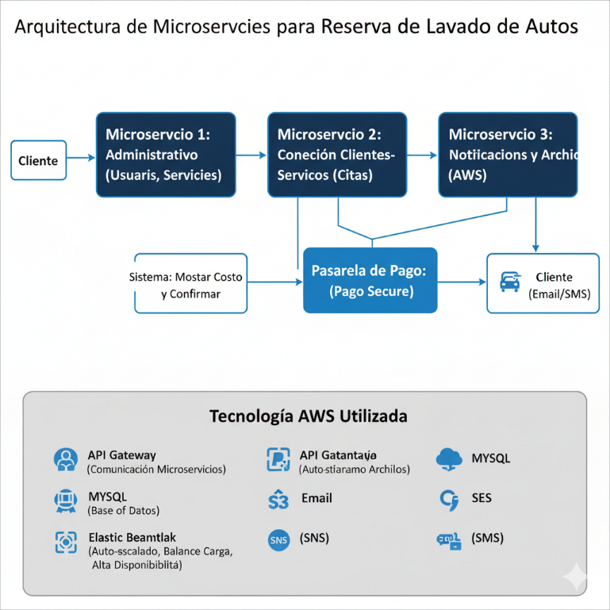Al final, lo que realmente importa no es llenar el proyecto de tecnologías sofisticadas solo porque están de moda, sino entender qué necesita el negocio y la gente para que todo funcione mejor .

Articulo 20

Este trabajo es como un manual de emergencia y muy necesario para que las empresas que manejan los pagos *online* aquí en Colombia se ajusten al PCI DSS 3.2.1, que es la norma de seguridad que la Superfinanciera nos obligó a cumplir desde 2018. Estas plataformas de pago son el corazón del *e-Commerce* porque son las que se encargan de que las compras con tarjeta sean seguras. Por eso, el documento detalla los doce puntos de oro que deben aplicar, que cubren desde poner muros de fuego y proteger la información con códigos (*cifrado*) hasta revisar las cuentas a cada rato.

Reflexion

Esta parte final nos recuerda algo crucial: en el fondo, la seguridad en el *e-Commerce* no es solo una norma aburrida, sino la base de la confianza. Si las plataformas de pago fallan en proteger nuestra información (la de las tarjetas), todo el esfuerzo por crecer en el mundo digital se viene abajo. Cumplir con esta norma de la Superfinanciera es un acto de responsabilidad con cada comprador y es la única manera de que el comercio *online* en Colombia se sienta verdaderamente sólido y confiable.

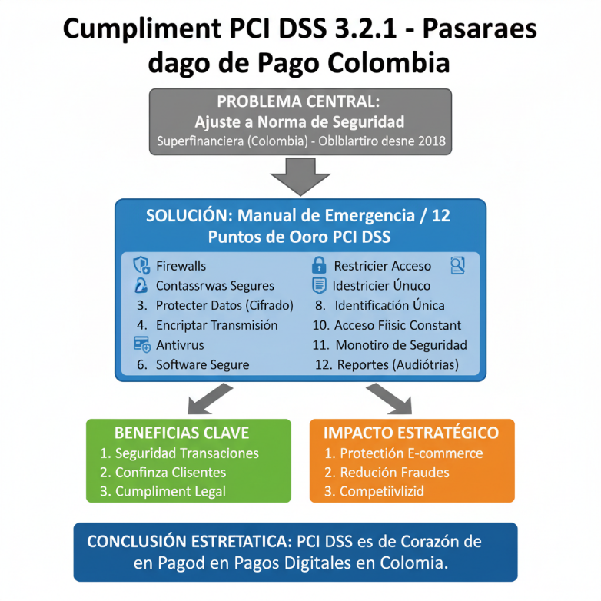  
Bibliografia   
Articulo 1: Ugaz Manayay, L. J. Diseño e implementación de una aplicación móvil con inteligencia artificial y despliegue en un entorno multicloud para la contratación de músicos en Lima Metropolitana, Perú.

Articulo 2: Salinas Tamayo, E., Barrientos Correa, A. F., & Quiroz Osorio, J. F. (2021). Pasarelas de pago en Colombia, un mercado cambiante y altamente competitivo.

Articulo 3: Salinas Guarderas, H. O. (2022). *Análisis comparativo entre las pasarelas de pago (Placetopay y PayPal) para forjar EPP* (Bachelor's thesis, Babahoyo: UTB-FAFI. 2022).

Articulo 4 : Cárdenas Mejía, W. P., & Petro Martínez, A. C. (2022). Pasarelas de Pago al Servicio del E-commerce en las Empresas de Streaming.

Articulo 5: TENI, M. D. R. J. CARACTERIZACIÓN DE LA INDUSTRIA DE LAS FINTECH QUE OPERAN EN EL.

Articulo 6 : Garcia Vargas, L. Y., & Londono Osorio, K. (2018). E-Commerce en los repuestos automotrices del almacén SUDAEWOO.

Articulo 7 : Castillo Moreno, J. F., & Merchán Sánchez, L. F. (2022). Vulnerabilidades orientadas a clientes de e-commerce y su impacto a raíz de la pandemia COVID-19.

Articulo 8 : Campos Alvarez, G. R., Candiotti Huisarayme, E. N., Hamán Guerrero, P. A., Ruiz Romero, F. F., & Torres Quispe, E. B. RapiCard.

Articulo 9 : Vergara Díaz, J. A. Afectación de la digitalización del dinero en los servicios postales de pago y servicios financieros de correo.

Articulo 10 : Herrera Lara, D. C., & Ardila Villamil, S. M. (2020). *Propuesta de mejora en la aplicación de recaudos de matrículas por medio de pagos online en Uniminuto* (Doctoral dissertation, Corporación Universitaria Minuto de Dios).

Articulo 11 : Almanza Bastidas, D. A. (2020). Plan de negocio para la creación de una aplicación que mejore la forma de como se ejecutan los viajes compartidos en la Universidad de los Andes.

Articulo 12 : González Duarte, M. E. (2021). *Aplicación del comercio electrónico a los servicios de transportación turística en ómnibus. Caso Transtur-Varadero* (Doctoral dissertation, Universidad de Matanzas. Facultad de Ciencias Empresariales).

Articulo 13 : Torres Atochero, A. (2020). *Desarrollo de una aplicación para adiestramiento canino online* (Doctoral dissertation, ETSI_Informatica).  
  
Articulo 14 : TENI, M. D. R. J. CARACTERIZACIÓN DE LA INDUSTRIA DE LAS FINTECH QUE OPERAN EN EL.  
  
Articulo 15 : Gaviria Velásquez, Y., & Monsalve Restrepo, M. I. (2021). *Análisis de la implementación del comercio electrónico en Mipymes verdes comercializadoras de alimentos, bebidas y productos de aseo en el Valle de Aburrá* (Doctoral dissertation, Universidad EAFIT).  
  
Articulo 16 : Neira Socha, J. D., Pérez Carrasco, J. P., Carvajal de León, C. A., & Villamil Mancipe, N. S. Diseño de comercio móvil con base en el modelo UTAUT 2.  
  
Articulo 17 : Koike Jara Almonte, I., & Koike Jara Almonte, I. (2021). Trabajo de Suficiencia Profesional para optar el Título Profesional de.  
  
Articulo 18 : Pérez Urrego, L. F., Florez Zabala, A. M., & Olaya Restrepo, J. (2019). Modelo de e-Commerce para la implementación de las empresas colombianas.  
  
Articulo 19 : Rodríguez Angarita, M. A., & Martínez Ramírez, R. L. Sistema integrado de servicios móviles-Carwash.  
  
Articulo 20 : Calderón Romero, S. D. Guía para el cumplimiento del estándar PCI DSS v3. 2.1 en una pasarela de pagos.